**Aufgabe 1:**

Gegeben seien die Mengen A = {7, 4, 9, 8}, B = {1, 7, 3} und C= {7, 9}

**Skizzieren Sie folgende Mengen:**

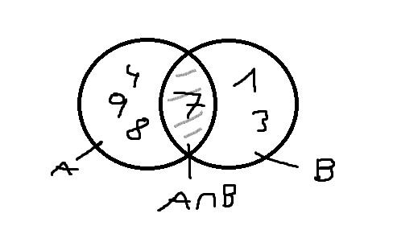a) 𝐴 ∩ B

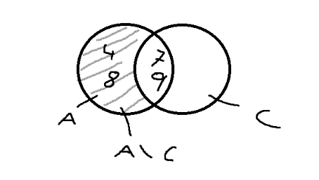b) 𝐴 ∖ 𝐶

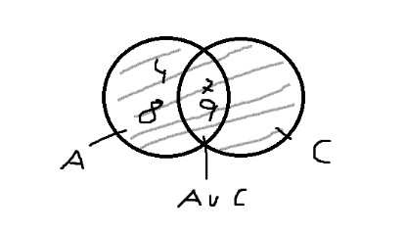c) 𝐴 ∪ 𝐶

d) 𝐵 × C

|  |  |  |
| --- | --- | --- |
| B x C | 7 | 9 |
| 1 | (1,7) | (1,9) |
| 7 | (7,7) | (7,9) |
| 3 | (3,7) | (3,9) |

**Gelten folgende Beziehungen?**

a) 𝐴 ⊂ 𝐵 nein

b) 𝐴 ⊃ 𝐵 nein

c) 𝐴 ⊂ 𝐶 nein

d) 𝐴 ⊃ 𝐶 ja

e) Ist (7,1,5) ∈ 𝐴 × 𝐵 × 𝐶? nein

f) {(4,7,7), (9,1,9)} ⊆ A × B × C ja

**Aufgabe 2:**

**Geben Sie folgenden Mengen an:**

a) 𝑋 = { 𝑥 |𝑥 < 5 ∧ 𝑥 ≥ 0 ∧ 𝑥 ∈ ℕ}

X = {0,1,2,3,4}

b) 𝑌 = { 𝑥 |(𝑥 ∈ 𝐴) ∨ (𝑥 ∈ 𝐵)} (A und B aus Aufgabe 1)

Y = {1,3,4,7,8,9}

c) 𝑌 = { 𝑥 |(𝑥 ∈ 𝐴) ∧ (𝑥 ∈ 𝐶)} (A und C aus Aufgabe 1)

Y = {7,9}

**Welchen Wert haben folgende Ausdrücke (Mengen aus Aufgabe 1)?**

a) |A|= 4

b) |𝐴 × 𝐵|= 12

c) |A|*|B|= 12

**Treffen folgende Ausdrücke zu?**

a) ∀𝑥 ∈ 𝐵 ¬∃𝑦 ∈ 𝐴 ∶ 𝑥 = 𝑦 nein

b) ∀𝑥 ∈ 𝐶 ∃𝑦 ∈ 𝐴 ∶ 𝑥 = y ja

Aufgabe 3

**a) Beschreiben Sie, was im folgenden UML Klassendiagramm für ein Restaurant modelliert wurde.**

MitarbeiterInnen haben einen Vornamen, einen Nachnamen und eine Sozialversicherungsnummer.

Ein/e Mitarbeiterin wohnt in einer Adresse mit Straße, Nummer, PLZ und Ort.

Ein/e Mitarbeiterin kann mehrere Bestellungen an einen Tisch bestellen.

Eine Bestellung kann mehrere Produkte beinhalten und es wird die Bestellposition festgehalten.

Ein/e Mitarbeiterin kann mehrere MitarbeiterInnen leiten.

**b) Was genau wird mit der ternären Beziehung „bestellt“ abgebildet? Diskutieren Sie die** **angegebenen Multiplizitäten im Detail.**

Genau ein Mitarbeiter kann keine oder mehrere Bestellungen aufnehmen, welche von einem Tisch kommen.

Ein Tisch kann keine oder mehrere Bestellungen abgeben. Ein Mitarbeiter nimmt diese auf.

**c) Anna und Nina wohnen zusammen in einer WG und arbeiten beide bei dem Restaurant. Kann man mit dem vorliegenden Modell ihre gemeinsame Adresse richtig erfassen?**

Nein, da eine Adresse nur für einen Mitarbeiter ist.

**d) Über welche Attribute können Sie die Klassen eindeutig identifizieren?**

Mitarbeiter -> SVNR

Tisch -> Uhrzeit + Nummer

Adresse ->Straße, Hausnummer, PLZ

Produkt -> Nummer

**e) Welche der vorliegenden Assoziationen sind partiell, welche total?**

|  |  |
| --- | --- |
| Partiell | Total |
| Bestellung <-> Tisch | Mitarbeiter <-> Arbeiter |
| Bestellung <-> Mitarbeiter | Mitarbeiter <-> Tisch |
| Bestellung <-> Produkt |  |

**f) Kann es Mitarbeiter ohne Leiter geben?**

Nein, da ein Leiter alle Mitarbeiter leitet.

**g) Was passiert, mit alten Bestellungen, wenn Preise von Produkten verändert werden?**

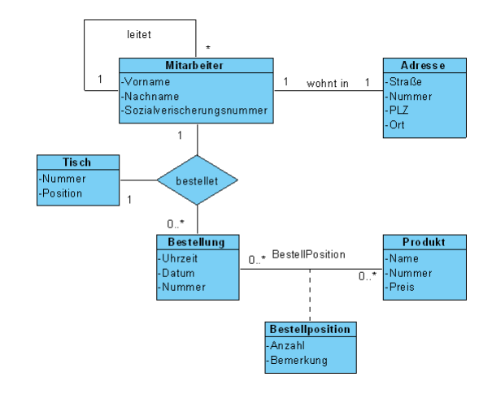Die alten Preise gehen verloren, da die Bestellungen nur eine Referenz auf das gesamte Produkt besitzen.

Aufgabe 4

Erstellen Sie für folgenden Sachverhalt ein UML-Klassendiagramm.

Die Firma „Hatvielautos AG“ besitzt in Summe 64 KFZ (Kraftfahrzeuge). Von jedem KFZ kennt man die Marke, den Typ, Hubraum, Anzahl der Türen und eine eindeutige Fahrgestellnummer. Jedes dieser KFZ ist bei einer bestimmten Versicherung versichert. Von jeder Versicherung kennen Sie Name und Anschrift (Strasse, PLZ, Ort). Zusätzlich wollen Sie noch festhalten, welcher Sachbearbeiter für dieses KFZ zuständig ist. Von einem Sachbearbeiter kennen Sie den Namen und eine eMail Adresse. Ein Sachbearbeiter arbeitet stets bei genau einer Versicherung. Eine Versicherung kann aber mehrere Sachbearbeiter angestellt haben.

Ein KFZ kann ab und zu in Schadensfälle verwickelt sein. Von einem solchen Schadensfall ist das Datum, Vor- und Nachname des Beteiligten und der Ort des Unfalls (Straße, PLZ) von Interesse. Jeder Schadensfall wird über Versicherung abgerechnet.

a. Identifizieren Sie aus der obenstehenden Beschreibung geeignete Klassen, Attribute und Assoziationen.

b. Geben Sie bei den Assoziationen die passenden Multiplizitäten an.

c. Modellieren Sie den Sachverhalt als UML Diagramm.